Struktur und Benennung
Alkane sind gesättigte, kettenförmige Kohlenwasserstoffe. Beginnend mit Methan $(CH_{4}$) ergibt sich durch Verlängern der Kette um jeweils ein C-Atom die so genannte homologe Reihe der Alkane.
[ 1 ] Benennung der ersten 10 Alkane
der homologen Reihe
Summen-  formel | Strukturformel | Name

Exisitieren zu einer Summenformel mehrere unterschiedliche Strukturformeln, werden diese "Verwandten" als Isomere bezeichnet.
[ 2 ] Isomere zu $C_{4}H_{4}$

[ 3 ] Isomere zu $C_{5}H_{12}$

[ 4 ] Isomere zu $C_{6}H_{14}$

ÜBUNGEN
Erstelle vier Strukturisomere von $C_{7}H_{16}$.
[ 5 ]

Benenne die folgenden Verbindungen
a) b)

c) d)

Erstelle die Strukturformel von 4-Ethyl-2,5-dimethyl-octan.
[ 6 ]

IUPAC Nomenklaturregeln

a) Auffinden der längsten C-Kette
[ 7 ]

b) Nummerierung der längsten Kette, möglichst niedrige Zahlen sollen dabei für die Reste (und später für Mehrfachbindungen) entstehen
[ 8 ]

c) Bestimmung von Art und Anzahl der Seitenketten.
[ 9 ]

d) Bestimmung der Positionen der Seitenketten.
[ 10 ]

e) Zusammensetzen des Namens: Seitenketten vor Stammnamen, Seitenketten nach Alphabet geordnet.
[ 11 ]

Eigenschaften von Alkanen
Alkane sind unpolare Verbindungen und deshalb hydrophob bzw. wasserabweisend. Durch ihren symmetrischen Aufbau steigen mit der Länge der Alkane die intermolekularen van-der-Waals Kräfte.
[ 12 ]

Die Schmelz- und Siedepunkte steigen mit wachsender Kohlenstoffanzahl. Die ersten vier Alkane der homologen Reihe sind gasförmig, ab 17 Kohlenstoffen erst fest (Paraffine).
Verzweigte Alkane haben aufgrund geringerer van-der-Waals Kräfte auch niedrigere Schmelz- und Siedepunkte.
[ 13 ]

Verbrennung der Alkane
Die bedeutendste Reaktion der Alkane ist deren Verbrennung. (Erdgas, Heizöl, Benzin, Diesel, Petroleum)
Bei ausreichender Sauerstoffzufuhr verbrennen Alkane "vollständig", das heißt ausschließlich zu $CO_{2}$ und $H_{2}O$.
[ 14 ] Verbrennung von Oktan

An der Luft steigen jedoch oft Leuchterscheinung und Russproduktion, die Verbrennung ist unvollständig und endet bei Kohlenstoff ($C$)

Zündtemperatur und Flammpunkt
Unter Zündtemperatur versteht man jene Temperatur, bei deren Überschreitung ein Stoff an der Luft von selbst zu brennen beginnt.
Um einen Stoff zu entzünden…
[ 15 ]

Der Flammpunkt ist die Temperatur, bei der sich über einer brennbaren Flüssigkeit ein Dampf-Luft-Gemisch bildet, das durch Fremdzündung entzündet werden kann.

Explosive Gemische
Zwischen bestimmten Grenzen sind Mischungen aus Alkanen und Sauerstoff (bzw. Luft) explosiv. Diese Explosionsgrenzen sind für jeden Stoff charakteristisch. Werden sie über- oder unterschritten, so ist die Mischung nicht mehr explosiv.

Experiment
In einer Kartonröhre werden einige Tropfen Hexan und zusätzlich wenige Gummistopfen gegeben. Die anschließend verschlossene Kartonröhre wird geschüttelt und über eine seitliche kleine Öffnung das Luft-Hexan Gemisch zur Explosion gebracht.

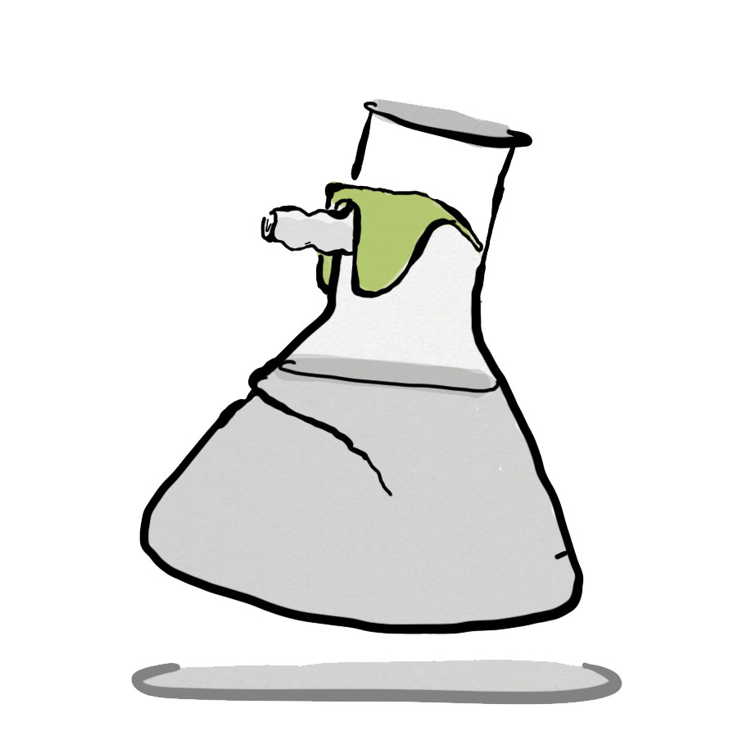
VORSICHT
Explosionsgrenzen sind der Grund, weshalb brennende Autos mit vollen Tanks außer in TV-Serien praktisch nie explodieren, bei Arbeiten an Autos in Werkstätten aber immer wieder Explosionsunfälle bei Schweißarbeiten an "leeren" Tanks passieren. Nur in ausgeleerten Tanks ist die Konzentration an gasförmigen Alkanen so gering, dass eine Explosion möglich wird.

